可行性研究报告
糖尿病预治智能助手

项目 | 内容
文件状态 | 草稿
文件标识 | QST-班号-XMT-DOC-RS
当前版本 | V1.0
作者 | 项目开发组
完成日期 | 2026年7月
批准人
批准日期
机构/组织 | ××学院/实训项目组

目录

1．引言 4
1.1 编写目的 4
1.2 项目背景 4
1.3 定义 4
1.4 参考资料 4
2．可行性研究的前提 5
2.1 要求 5
2.1.1 功能要求 5
2.1.2 性能要求 5
2.1.3 输入输出要求 5
2.1.4 安全与保密要求 5
2.2 目标 6
2.3 条件、假定和限制 6
2.4 可行性研究方法 6
2.5 决定可行性的主要因素 6
3．对现有系统的分析 7
3.1 处理流程和数据流程 7
3.2 工作负荷 7
3.3 费用支出 7
3.4 人员 7
3.5 设备 7
3.6 局限性 7
4．所建议技术可行性分析 8
4.1 对系统的简要描述 8
4.2 处理流程和数据流程 8
4.3 与现有系统比较的优越性 9
4.4 采用建议系统可能带来的影响 9
4.4.1 对设备的影响 9
4.4.2 对软件的影响 9
4.4.3 对用户单位机构的影响 10
4.4.4 对系统运行过程的影响 10
4.4.5 对开发的影响 10
4.4.6 对地点和设施的影响 10
4.4.7 对经费开支的影响 10
4.5 技术可行性评价 10
5．所建议系统经济可行性分析 10
5.1 支出 10
5.1.1 基建投资 11
5.1.2 其他一次性支出 11
5.1.3 经常性支出 11
5.2 效益 11
5.2.1 一次性收益 11
5.2.2 经常性收益 11
5.2.3 不可定量收益 11
5.3 收益/投资比 12
5.4 投资回收周期 12
5.5 敏感性分析 12
6．社会因素可行性分析 12
6.1 法律因素 12
6.2 用户使用可行性 12
7．其他可供选择的方案 12
7.1 可选择的系统方案1：传统人工健康管理 12
7.2 可选择的系统方案2：购买现成 SaaS 健康平台 12
8．结论意见 13

1．引言

1.1 编写目的
本文档旨在对“糖尿病预治智能助手”项目进行可行性研究，从技术、经济、社会因素等维度论证项目建设的必要性与可行性，为项目立项、资源投入及实施计划提供决策依据。本文档面向项目管理者、开发团队、指导教师及项目评审人员。

1.2 项目背景
在当今全球化的时代，糖尿病已然成为一个令人忧虑的全球性健康难题。随着生活方式的急剧转变，如高糖高脂饮食的普遍化、运动量的大幅减少，以及人口老龄化进程的加速，糖尿病的发病率正以惊人的速度持续攀升。世界卫生组织的数据显示，全球糖尿病患者数量已达数亿之多，并且这一数字仍在不断增加。
本项目拟开发一套基于 DeepSeek 与 Dify 的“糖尿病预治智能助手”，通过一站式糖尿病预治管理体系，帮助用户进行健康数据录入、风险预测、个性化方案制定及在线咨询，提升糖尿病防治的科学化、规范化水平。

1.3 定义
术语/缩写 | 定义
DeepSeek | 国产开源大语言模型，具备强大的文本理解、推理与代码生成能力
Dify | 开源 LLM 应用开发平台，支持知识库、工作流与智能体编排
智能体（Agent） | 能够感知环境、调用工具并自主完成特定任务的 AI 系统
工作流（Workflow） | 在 Dify 中按预设节点编排的自动化业务流程
知识库 | 存储糖尿病专业医学资料，供大模型检索与引用的文档集合
BMI | 身体质量指数（Body Mass Index），衡量肥胖程度的重要指标

1.4 参考资料
- 《DeepSeek 大模型 API 开发文档》
- 《Dify 官方文档与最佳实践》
- 《中国2型糖尿病防治指南》
- 世界卫生组织（WHO）糖尿病相关报告
- 项目说明文档《DeepSeek_Dify智能体开发-智能助手项目说明》

2．可行性研究的前提

2.1 要求
建议开发的“糖尿病预治智能助手”应满足以下基本要求：

2.1.1 功能要求
- 健康数据录入：用户可填写年龄、性别、身高、体重、腰围、血压、家族病史等基本信息。
- 糖尿病风险预测：基于用户输入的健康数据，结合 DeepSeek 大模型进行风险评估。
- 个性化生活方案：根据风险评估结果，生成饮食、运动等个性化干预方案。
- 在线咨询：提供与糖尿病领域专家在线交流的对话界面。
- 健康资讯推送：展示糖尿病科普文章、日常管理指南等内容。
- 生活打卡与状态分析：支持用户记录生活习惯，并进行状态分析。

2.1.2 性能要求
性能指标 | 要求
响应时间 | 普通页面加载 ≤ 3 秒，AI 对话响应 ≤ 10 秒
并发用户 | 支持不少于 50 人同时在线
数据存储 | 支持用户数据、健康记录、咨询记录的持久化存储
兼容性 | 支持 Chrome、Edge、Firefox 等主流浏览器

2.1.3 输入输出要求
输入：用户健康数据、咨询问题、打卡记录等；输出：风险预测报告、生活方案、健康资讯、咨询回复等。输出应清晰、结构化，便于用户理解。

2.1.4 安全与保密要求
用户健康数据属于敏感个人信息，系统应采取必要的访问控制、数据传输加密及存储安全措施，确保用户隐私不被泄露。

2.2 目标
- 通过智能化工具降低糖尿病预防与管理的人力成本，提高健康干预效率。
- 为用户提供 7×24 小时可及的糖尿病风险预测与咨询服务。
- 提升用户对糖尿病防治知识的认知水平和自我管理能力。
- 探索 DeepSeek + Dify 在医疗健康智能体领域的应用范式。

2.3 条件、假定和限制
类别 | 说明
运行最短寿命 | 建议系统运行寿命不少于 3 年
经费来源 | 学校实训经费或课题组经费支持
硬件条件 | 开发及运行环境为 Windows 10/11，可部署于云服务器
软件条件 | 使用 VSCode、Node.js、Dify、DeepSeek API 等
知识库限制 | 医学知识库内容需持续更新，确保专业性与时效性
投入使用时间 | 计划在实训周期（约 12 天）内完成并上线试运行

2.4 可行性研究方法
本项目采用文献研究、技术调研、原型验证与专家评估相结合的方法进行可行性分析。通过调研 DeepSeek 与 Dify 的技术能力，结合糖尿病防治的业务需求，构建最小可行原型（MVP）进行功能验证，并邀请指导教师进行评审。

2.5 决定可行性的主要因素
评价维度 | 主要尺度
技术可行性 | DeepSeek 与 Dify 技术栈是否成熟、开发团队是否具备相应能力
经济可行性 | 开发成本、运行成本与预期效益的比较
社会可行性 | 是否符合法律法规、用户接受度如何
时间可行性 | 能否在规定的实训周期内完成开发

3．对现有系统的分析

3.1 处理流程和数据流程
当前多数糖尿病患者或高危人群主要依赖以下方式进行健康管理：
- 定期前往医院进行体检和复诊，获取血糖、糖化血红蛋白等指标。
- 通过医生面诊或电话咨询获取饮食、运动建议。
- 自行记录健康数据，使用纸质笔记本或简单的电子表格进行管理。
- 通过互联网搜索健康资讯，但信息质量参差不齐。
现有流程存在数据分散、反馈滞后、个性化程度低、专家资源不均衡等问题。

3.2 工作负荷
现有模式下，医生需要投入大量时间进行重复性健康宣教和方案制定；用户则需要频繁往返医院，且难以获得持续性的跟踪指导。

3.3 费用支出
主要费用支出包括：医院挂号费、体检费用、交通成本、长期用药费用以及因病情控制不佳导致的并发症治疗成本。

3.4 人员
涉及内分泌科医生、营养师、运动康复师、护士及患者本人。优质医疗资源集中在大城市，基层和偏远地区用户难以获得专业服务。

3.5 设备
现有设备包括血糖仪、血压计、医院信息系统（HIS）以及用户个人手机/电脑等。

3.6 局限性
- 人工管理方式效率低，难以实现大规模人群的风险筛查与长期随访。
- 健康建议缺乏个性化，难以根据用户实时数据进行动态调整。
- 用户健康数据分散，难以形成完整的个人健康档案。
- 优质医疗资源分布不均，基层用户难以获得权威指导。
- 现有健康管理应用智能化程度不足，无法提供基于大模型的深度分析与对话服务。

4．所建议技术可行性分析

4.1 对系统的简要描述
“糖尿病预治智能助手”采用前后端分离架构。前端基于 HTML5、CSS3、JavaScript 及 Tailwind CSS 构建用户界面；服务端基于 Dify 平台，集成 DeepSeek 大模型、医学知识库、工作流与智能体，提供风险预测、方案定制、在线咨询等核心服务。
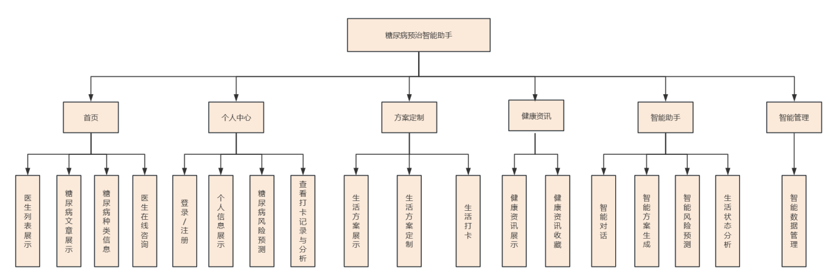
图 1 项目功能结构图

4.2 处理流程和数据流程
用户通过前端界面录入健康数据，数据经 API 调用发送至 Dify 智能体；Dify 根据工作流调用 DeepSeek 大模型和知识库进行分析，返回风险预测结果或生活方案；用户可与 AI 助手进行多轮对话，必要时触发数据管理工作流保存关键信息。
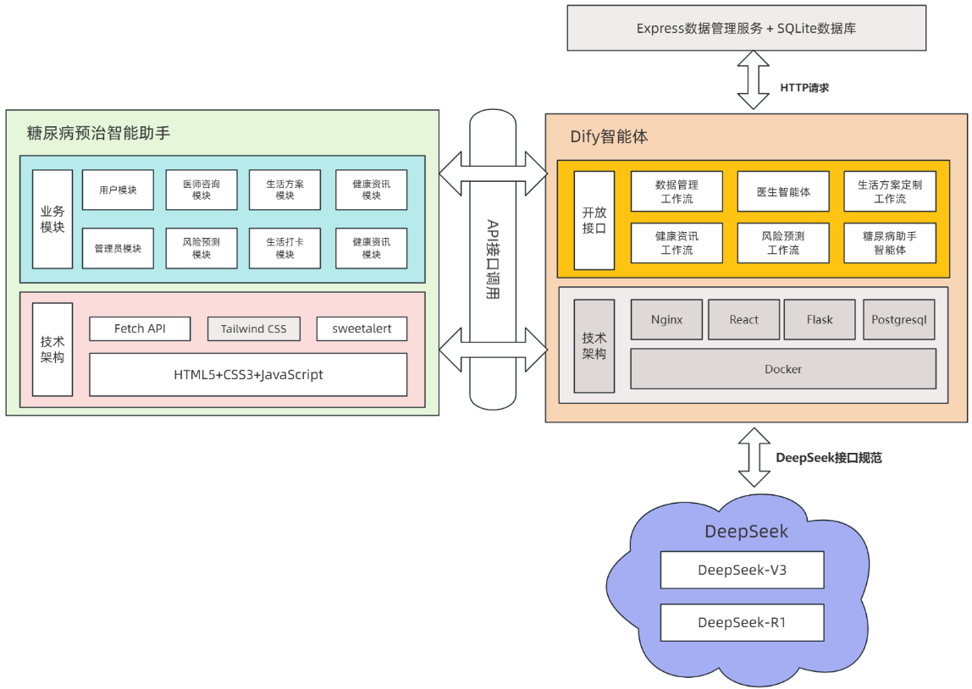
图 2 项目架构图

4.3 与现有系统比较的优越性
对比维度 | 现有系统 | 建议系统
服务可及性 | 受限于医院工作时间与地理位置 | 7×24 小时在线，随时随地可用
个性化程度 | 依赖医生经验，难以大规模定制 | 基于大模型和知识库，千人千面
数据处理 | 人工记录，易出错、难追踪 | 结构化存储，支持趋势分析
响应速度 | 预约、排队、面诊周期长 | 秒级风险预测与即时对话
成本 | 人工成本高 | 边际成本低，可服务大量用户

4.4 采用建议系统可能带来的影响

4.4.1 对设备的影响
建议系统主要运行在通用服务器和浏览器环境中，无需特殊硬件设备。对于已部署 Nginx、Docker 的服务器可直接复用。

4.4.2 对软件的影响
需要在 Dify 平台中配置知识库、工作流与智能体；前端需集成 Fetch API 与后端接口对接；开发过程中需遵循 RESTful API 规范。

4.4.3 对用户单位机构的影响
对用户而言，只需具备基本的智能手机或电脑操作能力即可使用系统；对管理机构而言，可减少重复性健康宣教工作量，将更多精力投入到疑难病例诊疗中。

4.4.4 对系统运行过程的影响
系统运行后，用户通过注册登录进入系统，填写或更新个人信息，进行风险预测或在线咨询；后台自动记录交互日志，支持数据查询与状态分析；运维人员负责知识库更新、模型参数调优及系统监控。

4.4.5 对开发的影响
开发团队需完成需求分析、UI 设计、前端编码、Dify 工作流搭建、知识库构建、接口联调及测试部署；需要准备健康数据样本用于模型测试与效果验证。

4.4.6 对地点和设施的影响
系统为纯软件应用，无需对建筑物进行改造，仅需常规的机房或云服务器资源。

4.4.7 对经费开支的影响
主要开支包括云服务器租赁、DeepSeek API 调用费用、Dify 平台部署与维护费用，以及开发过程中的人力成本。相较于传统人工服务，长期运行成本具有显著优势。

4.5 技术可行性评价
评价项 | 结论
功能目标可达性 | 基于 DeepSeek 与 Dify 的技术能力，功能目标可实现
现有技术成熟度 | HTML/CSS/JS、Dify、Docker、Nginx 均为成熟技术
开发人员要求 | 需具备前端开发、AI 平台配置及项目管理能力，实训团队可满足
开发周期 | 在 12 天实训周期内可完成 MVP 开发与部署

5．所建议系统经济可行性分析

5.1 支出

5.1.1 基建投资
项目 | 金额（元） | 说明
云服务器 | 2000/年 | 部署前端、Dify 及数据库
域名与备案 | 300/年 | 系统访问域名
DeepSeek API | 1000/年 | 按调用量计费，试运行期预估
开发设备 | 已具备 | 使用现有 PC 与网络环境

5.1.2 其他一次性支出
项目 | 金额（元） | 说明
需求调研与设计 | 0 | 由实训团队自行完成
知识库资料整理 | 0 | 基于公开医学指南与教材
培训与学习 | 0 | 依托课程与官方文档
系统测试 | 0 | 使用开源 Playwright 框架

5.1.3 经常性支出
项目 | 金额（元/年） | 说明
服务器维护 | 1000 | 系统监控、备份、安全更新
API 调用费用 | 1000 | 随用户量增长可调整
知识库更新 | 0 | 由运营团队维护
总计 | 约 2000 | 年度经常性支出

5.2 效益

5.2.1 一次性收益
建议系统可作为教学实训成果、科研项目原型或企业数字化转型参考案例，具有展示与推广价值。

5.2.2 经常性收益
系统长期运行可降低健康咨询与管理的人力成本；通过早期风险筛查与干预，可减少用户未来因并发症产生的高额医疗费用。

5.2.3 不可定量收益
- 提升公众糖尿病防治意识，改善用户健康行为。
- 缓解基层医疗资源不足带来的服务压力。
- 为后续慢性病管理智能体开发积累经验与数据资产。

5.3 收益/投资比
考虑到系统开发主要依托现有课程资源与开源工具，初期投资较低；而系统在健康宣教、风险筛查、慢病管理等方面的价值显著，收益/投资比预期较高。

5.4 投资回收周期
由于本项目为教学实训项目，直接经济回报并非首要目标。若用于实际运营，预计通过降低人力成本与提升服务效率，可在 1-2 年内实现成本回收。

5.5 敏感性分析
关键因素包括：用户增长速度、API 调用成本波动、知识库维护质量、模型效果稳定性等。若用户量快速增长，可通过缓存策略、模型选型优化等手段控制成本。

6．社会因素可行性分析

6.1 法律因素
系统在收集和处理用户健康数据时，应遵守《个人信息保护法》《数据安全法》等法律法规，明确告知用户数据使用范围，并获得用户授权。系统提供的健康建议仅供参考，不可替代专业医疗诊断。

6.2 用户使用可行性
目标用户为糖尿病患者、高危人群及健康管理关注者。系统界面设计遵循简洁直观原则，支持手机与电脑访问；通过自然语言对话降低使用门槛，用户无需具备专业医学知识即可使用。

7．其他可供选择的方案

7.1 可选择的系统方案1：传统人工健康管理
完全依赖医院医生和营养师提供健康管理服务。该方案专业性强，但成本高、覆盖面有限、服务周期长，难以满足大规模人群的健康管理需求，因此未被推荐。

7.2 可选择的系统方案2：购买现成 SaaS 健康平台
直接采购市面上成熟的健康管理 SaaS 产品。该方案上线快，但定制化程度低、数据掌控力弱、长期订阅费用高，且难以结合 DeepSeek 与 Dify 进行个性化智能体开发，因此未被推荐。

8．结论意见
综合技术、经济、社会因素等多方面分析，“糖尿病预治智能助手”项目具备良好的可行性。项目所采用的技术栈成熟可靠，开发成本可控，社会价值显著，且能够在规定实训周期内完成开发并上线试运行。因此，建议可着手组织开发。

